2018년 1사분기 보고서  브라질  “어린이개발사역(CDP)”  001센터 : Itapeva  002센터 : Nova Campina  003센터 : Piracicaba | 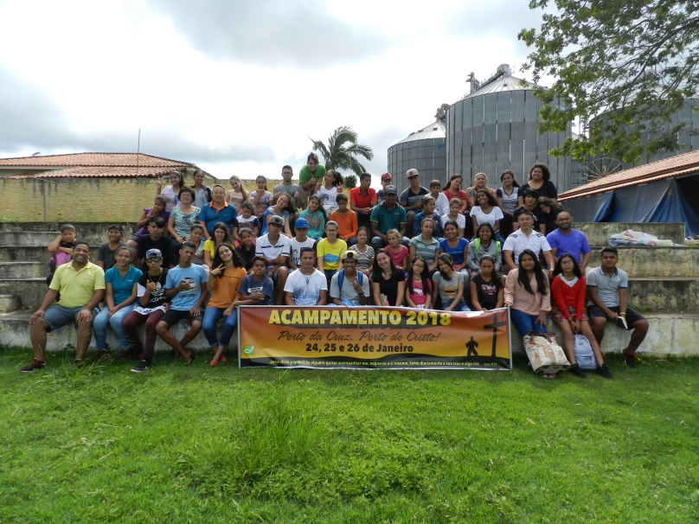

“후원자님이 보내 주시는 사랑과 후원에 감사드립니다!”

안녕하세요 후원자님!
저희 브라질 CDP에서 감사의 말씀을 전해드리고 싶습니다. 후원자님의 후원을 통해 CDP아동들이 영적, 육체적, 교육적, 사회정서적 등 모든 파트에서 지원을 받을 수 있었습니다. 후원아동들은 학용품을 받았고 생일잔치에도 참여했습니다. 수학, 국어, 노래, 컴퓨터 수업도 진행되었고 또한 부활절을 맞이 하여 특별한 행사도 있었습니다.

“우리 후원 아동들은 후원자님의 사랑을 통해 성장하고 있습니다..”

01 교육파트 : 아동들의 재능과 지능의 잠재력을 발전시켜 더욱 많은 지식과 능력을 갖도록 도와주고
있습니다.

CDP는교육파트에서많은기회를제공함으로아동들이자신의재능을스스로발전시킬수있도록도와주고있습니다. CDP방과후학교를통해아이들이매일마다발전하는모습을볼수있습니다.
음악
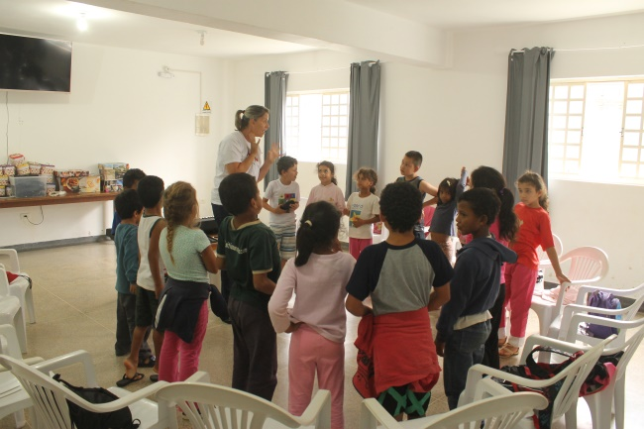  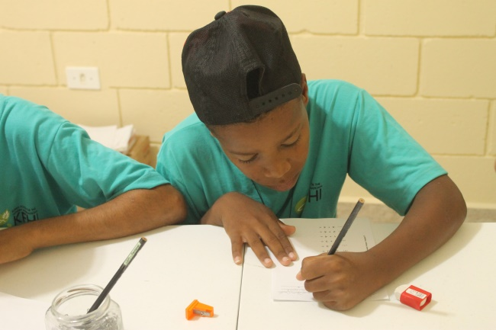  수학 | 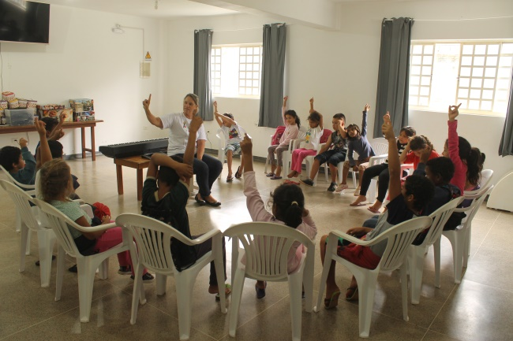  (▲CDP 방과후학교를 통해 노래 수업과...  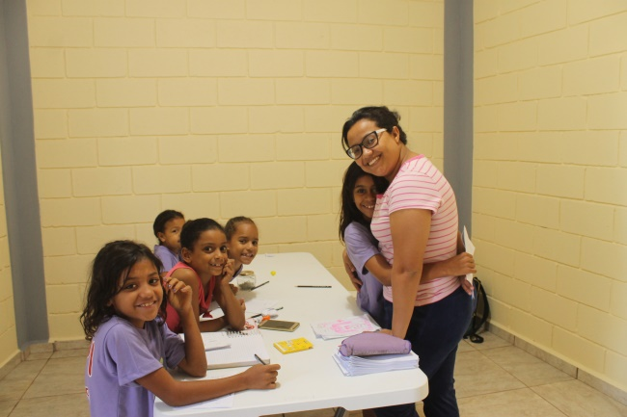
... 수학 보충 수업을 받는 아동들)

학기마다 모든 후원 아동들에게 학용품을 나누어 주고 있습니다. 많은 가정들이 자녀들에게 학용품을 사줄 여건이 되지 않기 때문입니다. CDP의 이런 도움은 가정들에게 매우 중요한 도움입니다.
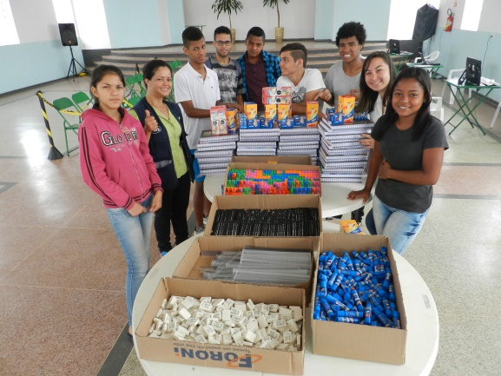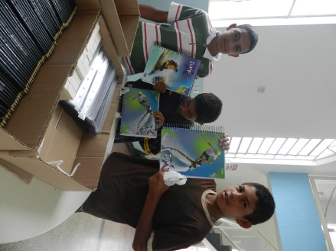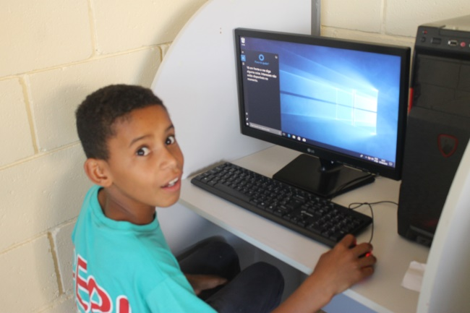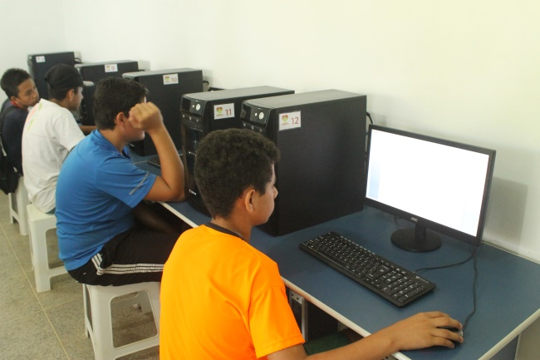
컴퓨터
학용품
나누기
(▲후원 아동들에게 나눠지는 학용품과 컴퓨터 수업 모습)
02- 신체적 파트: 아동들이 질병을 예방하고 게으르지 않고 사회에서도 건강한 사람이 될 수 있도록
도와 주고 있습니다.
후원 아동들은 주 2회마다 여러 종류의 스포츠 수업을 받고 있습니다. 카포에이라, 축구, 수영, 배드민턴, 탁구, 그 외로 건강에 도움이 되는 활동들을 하고 있습니다.
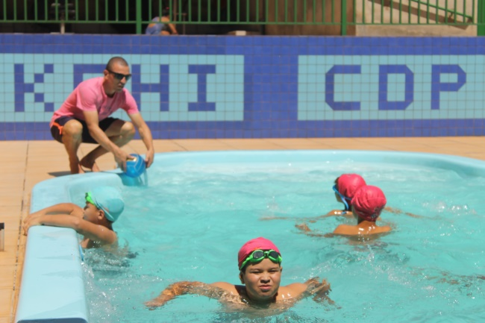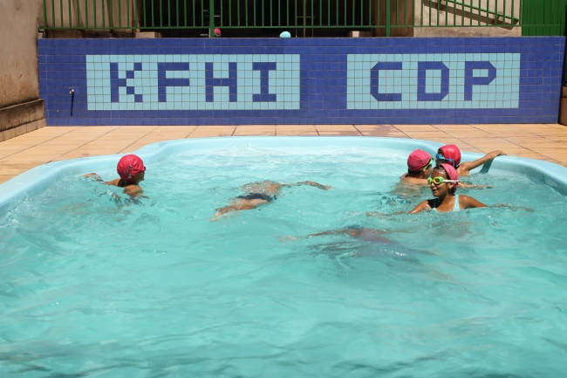
수영

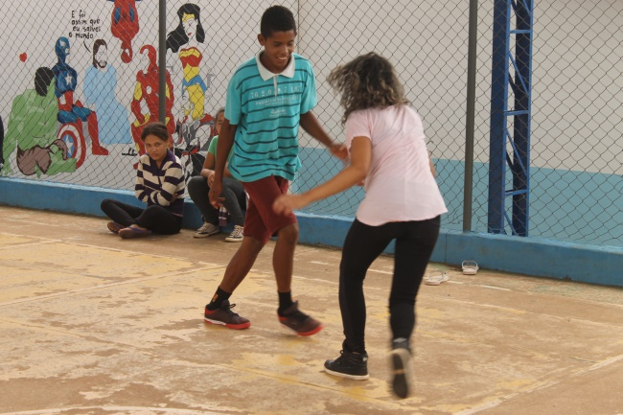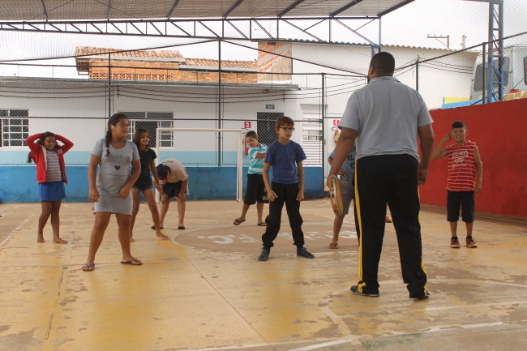
카포에이라
(▲수영과 카포에이라를 배우고 있는 아동들...)

03 사회정서적 파트 : 아동들이 좋은 성격을 갖고 다른 사람들과 자신 스스로와 건강한 관계를 가질 수 있도록 영향을 주고 있습니다.
각 아동마다 스텝들의 가정 방문을 받고 어떻게 자라고 있는지 관찰 받고 있습니다. 마을에 많은 사회적 문제들이 있습니다. 가정방문을 통해 상담, 성병 예방 교육, 어떻게 더 좋은 삶을 살 수 있는지 도움을 주고 있습니다. 년 2회로 생일잔치를 진행하고 있고 또한 호텔, 축구경기장 같은 장소에 데리고 가서 비전 트립을 합니다. 이런 프로그램들을 통해 사회에 진입할 수 있도록 도와주고 있습니다.
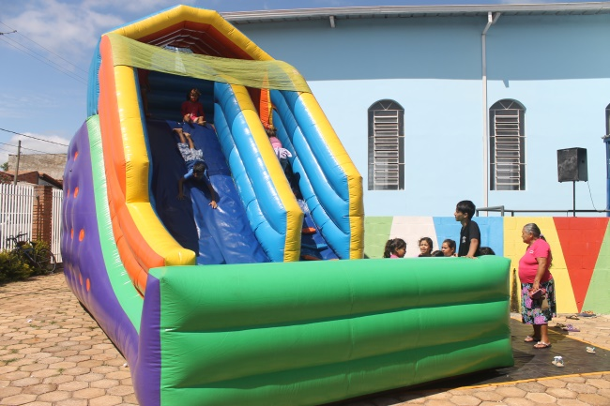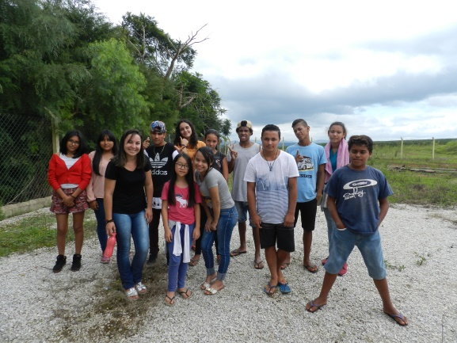
아동 잔치
청소년 수련회
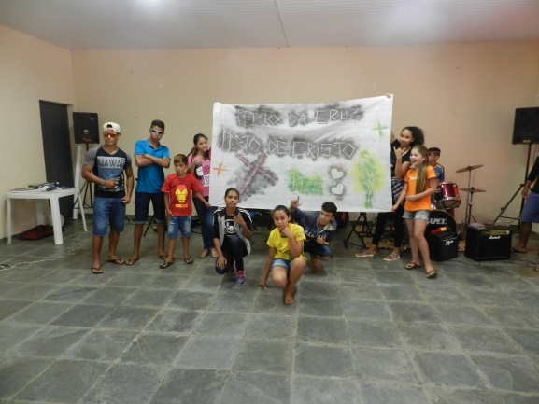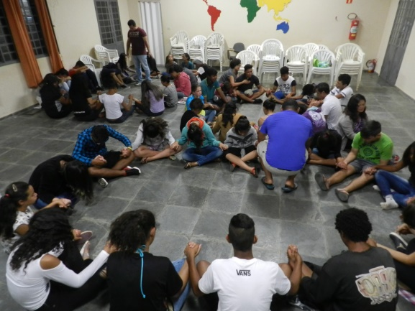

(▲잔치 때 사용된 놀이기구, 청소년영성 수련회)

04 영적 파트 : 아동들에게 성경말씀과 성경적 세계관을 가르치고 성경적인 삶을 살 수 있도록 도와 주고 있습니다.
■ 주일학교
주일마다 아동들이 CDP센터에 모여 하나님의 말씀을 배우고 있습니다. 이시간을 통해 아동들이 하나님의 은혜가운데 자라나고, 하나님의 사랑가운데 영적으로 성장하고 마약과 나쁜 영향력에서 벗어날 수 있기에 그들에게 매우 중요한 시간입니다.

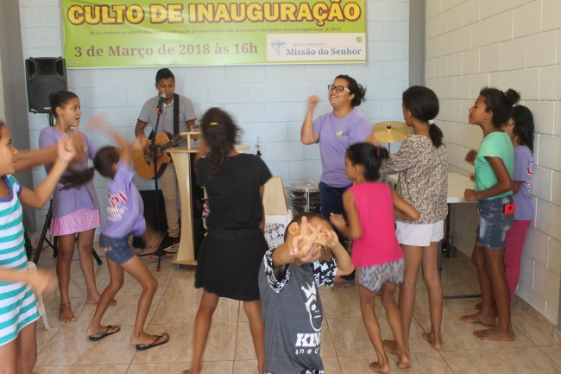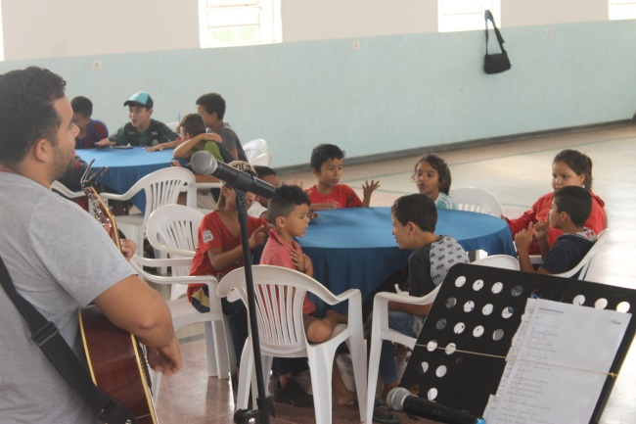
예 배
(▲매 주 아동들이 모여 하나님께 예배를 드리고 하나님의 말씀을 듣고 있습니다)

이번 부활절에는 특별한 행사를 진행했습니다.
- CDP 아동들을 센터에 모여 부활절 행사를 진행했습니다..
- 모든 아이들이 예수님의 부활에 대해 배우고, 찬양을 부르고 하나님께서 예수님의 죽음과 부활을 통해 주신 새 생명을 상징하는 초콜릿 달걀을 받았습니다.
부활절
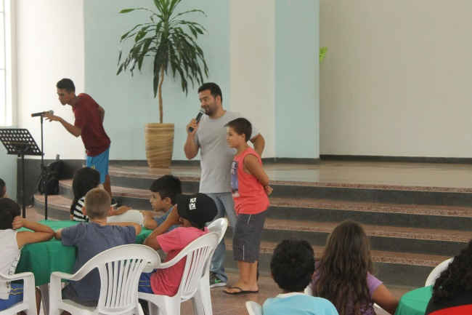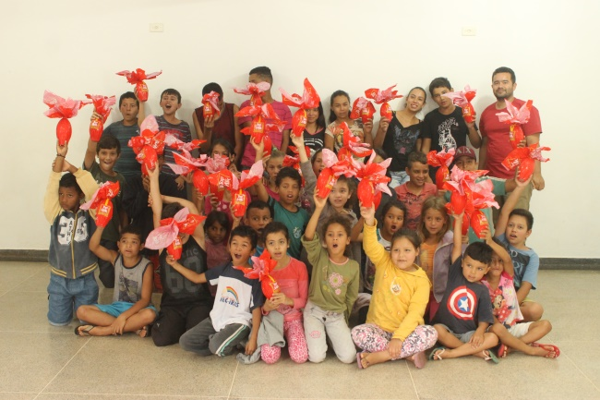

05 공동체파트 : 아동들이 살고 있는 공동체마을의 필요함을 파악하고 그들에게 도움을 제공하고 있습니다.
월 1회마다 여성 청소년들이 모여 개인 개발을 위해 교육과 훈련을 받고 있습니다. 이 프로그램을 통해미용 수업을 받고 있으며 배운 기술들을 통해 간단한 일들을 하고 가족의 소득에 도움을 주고 있습니다.
공동체 발전
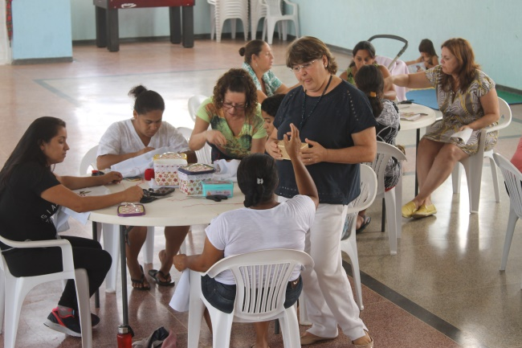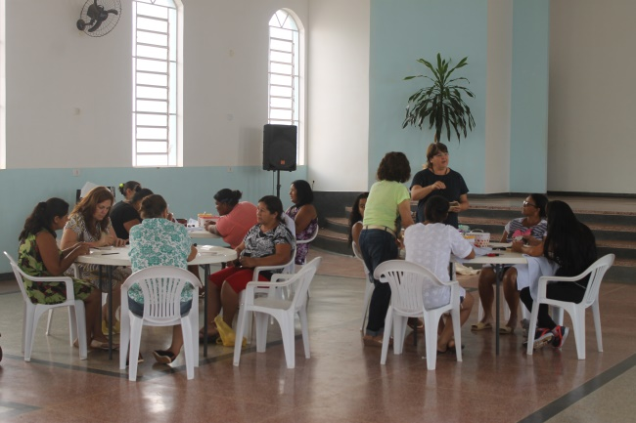
(▲아동들과 어머님들이 교육 받고 있는 모습)

“후원자님의 사랑이 아동과, 가족과, 공동체를 변화 시킵니다.”

2018년 4월 29일
브라질기아대책기구 우경호선교사

